Поднестинг: | 2021.07.05 - корпуса июль склад010, (#10 of 24) | Дата: Monday, July 05, 2021, 14:31:56
 |  | Номер карты раскроя:
Размер и материал листа: | 2500 x 1200 x 0.8 (мм), Нержавеющая сталь
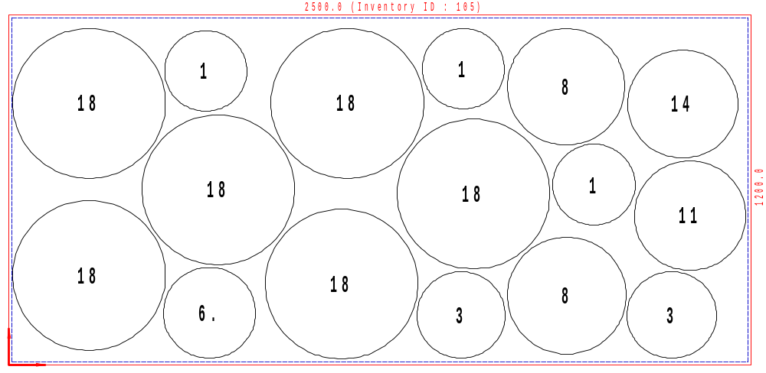
Используемый размер | Кол-во листов | Кол-во деталей | Эффективность | Отход | Расчетное время | Скорость, мм | Оператор ЛК | Примечание
2487 x 1153.4 | 1 | 16 | 72.46 % | 27.544 % | 00:02:37 | 9000

Детали в поднестинге:
№ | Файл модели | Эскиз | Размеры X/Y (мм) |  | Количество деталей  Размещенное / заказанное
1 | Корпус - К-08.1612.001.DFT |  | 285 | 285 | 3 | 2399
3 | Корпус - К-08.1618.001.DFT |  | 305 | 305 | 2 | 2051
6 | Корпус - К-08.2217.001.DFT |  | 320 | 320 | 1 | 1000
8 | Корпус - К-08.2240.001.DFT |  | 405 | 405 | 2 | 2226
11 | Корпус - К-08.2431.001.DFT |  | 380 | 380 | 1 | 800
14 | Корпус - К-08.2626.001.DFT |  | 375 | 375 | 1 | 826
18 | Корпус - К-08.28100.001.DFT |  | 520 | 520 | 6 | 831

